9장 SQL(Structured Query Language)
8장까지는 데이터베이스의 뼈대를 구축하는 것이 였습니다. 이제 9장부터는 실제로 어떻게 구현이 되며, DBMS와의 통신하기 위한 유일한 수단인 SQL에 대해서 살펴볼 것입니다. 실제로 데이터 모델링을 하는데 SQL을 모른다면 데이터 모델링도 어려워 집니다. 왜냐하면 성능을 고려하고, 설계될 어플리케이션에 관해서도 생각해 주어야 하기 때문입니다. 이 책은 오라클 등의 DBMS에 관한 전문적인 서적이 아니므로 DBMS에 대해서는 핵심적인 내용에 대한 설명만을 하겠습니다. 참고로 필자는 전자화된 SQL 소스를 제공하지 않을 것입니다. 적어도 한번은 키보드를 두들겨서 해봐야 하기 때문입니다. 소스를 복사해서 붙여넣기 해서 해보는 것은 의미가 없습니다.

1. SQL이란 무엇인가?

일단 SQL이라고 하면 MS-SQL SERVER를 말하는 사람도 많이 있습니다. 정확히 말하라구 하면 무슨 뜻인지 못 알아 듣고 우리는 정보를 다루는 사람이기 때문에 기본자세를 추어야 된다고 말을 하면 그때서야 고치는 경향이 있기도 합니다. SQL은 Structured Query Language의 약자입니다. 당연히 MS-SQL Server와는 별개입니다. 아무튼 조선말로 한다면 '구조적 질의어' 라고 하지요. 그럼 '아~ 언어구나' 라구 합니다. 어떤 분은 어이면 비주얼베이직 이나 파워빌더처럼 폼을 만들고 할 수 있냐? 라고 묻는 분도 있을 겁니다. 답은 아니오 입니다. 머 그런 언어도 있냐? 라고 하시는 분들도 있을 것입니다. 그런 분은 "언어"라는 단어의 뜻을 모르고 하는 말입니다. "언어"는 의사소통의 한 수단입니다. 보통 컴퓨터에서 언어라고 하면 컴퓨터와 사람간의 통신을 위한 하나의 수단에 불과한 것입니다.

SQL문장을 이용해서 오라클의 SQL*PLUS를 이용해서 select문을 던져보지 않은 사람이라면 또한 어플리케이션을 개발하는 사람이 아니라면 도대체 데이타베이스란 것이 무엇이고, SQL이 무엇인지도 감을 잡기 힘들 것입니다. 자~ 이렇게 처음 접하는 사람에게는 이해가 잘 안가는 SQL에 대해서 알아보겠습니다.

앞에서 살짝 언급했듯이 SQL은 언어의 일종입니다. 데이타베이스 관리 시스템과 사용자간에 유일한 통신 수단이기도 합니다. 언어란 것은 입력이 있고, 그에 따른 처리과정을 거쳐서 출력이 있어야 하는 것은 아닙니다. 이것은 시스템을 말하는 입니다.
즉, 언어는 단지 통신 수단일 뿐입니다.

웹의 게시판을 생각해 보도록 하겠습니다. 일단 사용자는 주소 창에 주소를 입력하고 해당주소로 이동을 하게 됩니다. 이것은 이동을 하는 것이 아니라 웹서버에서 설정해 놓은 기본 웹 페이지를 달라고 요청을 한 것입니다. 만약 로그인 절차가 필요하다면 로그인을 하겠지요. 사용자는 게시판으로 페이지를 요청합니다. 처음에 보이는 것은 게시판의 글에 대한 목록입니다. 이 게시판은 데이타베이스와 연동한 어떤 서버스크립트(asp, php, jsp등) 언어를 이용한 것이라 해봅시다. 이 과정에서 우리는 알지 못하는 사이에 SQL문을 사용한 것이나 마찬가지입니다. 로그인 할 때 게시판 목록에 대한 페이지를 요청 할 때 SQL문을 이용해서 데이터베이스에 원하는 정보를 달라고 요청한 것입니다.

도무지 이해가 안가실 수도 있습니다. 그저 키보드로 아이디와 패스워드를 입력했을 뿐이고 마우스로 몇 번 까딱거린 것 뿐인데 내가 언제 SQL문을 썼냐고 하시는 분들도 계실 겁니다. 당연합니다. 사용자가 이런 것 까지 알 필요가 없기 때문입니다. 이것은 우리가 1장에서 본 3단계 스키마 구조를 생각해 보면 알 수 있는 것입니다. 하지만 이 글을 보는 사람은 적어도 사용자의 입장을 생각하는 개발자가 되려고 하는 사람일 것입니다. 그렇기 때문에 내부적인 것을 알아야 합니다.

알고 보면 내부적으로 데이타베이스와 관련된 것은 사용자의 명령에 의해서 SQL이 수행되는 것입니다. MS-SQL Server의 엔터프라이즈 관리자를 써서 마우스로 몇 번 뚝딱거리면 데이터베이스가 만들어지고 또한 테이블도 만들 수 있는데 구지 SQL문을 이용할 필요가 있냐고 하시는 분들은 수박 겉만 맛을 본 것이죠. 실제적으로는 마우스로 뚝딱거리는 자체가 내부적으로는 SQL문을 쓰는 것입니다.

사용자는 SQL문을 이용해서 DBMS에게 SQL문에 명시한 대로 해달라고 요청을 하게 됩니다. 그러면 DBMS는 그 요청을 받아들여서 데이타를 처리한 후 사용자에게 정보를 제공하게 됩니다.

또한 SQL은 '구조적 질의어'이고... '비절차적 언어'이기도 합니다. C언어와 같이 절차적으로 수행되는 것이 아니라 비절차적으로 수행됩니다. SQL을 다룰 때는 '무엇(what)'의 관점이어야 합니다. 여기서 말하는 '무엇'이란 '내가 원하는 정보가 무엇인가??'를 명시해 준다는 소리입니다. 즉, 사용자는 원하는 정보가 무엇인가를 SQL이란 통신수단(언어)를 통해서 DBMS에 전달하고 DBMS는 데이타를 처리하여 사용자가 원한 정보를 보여주게 되는 것입니다.

이제 SQL이 무엇인가 감이 잡히시나요? 만약 감이 안잡히신다면 "SQL은 사용자와 DBMS간의 유일한 통신 수단" 이라는 것만 염두해 두시면 되겠습니다.

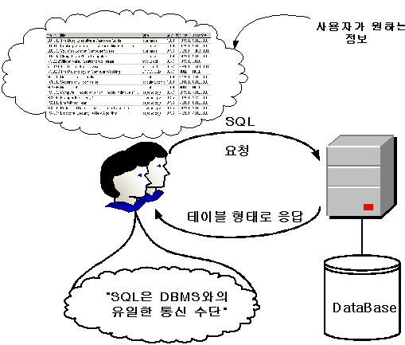
<9_1.jpg>

'백문이 불여일타!!' 무조건 해보면 지금 당장 이해가 안가시더라도 이해가 분명히 갑니다.
눈으로 보지 않고 직접 해본다면 이해를 할 수 있을 것입니다. 그럼 SELECT가 오라클 DBMS에서 어떻게 처리되는지 알아본 뒤 무조건 따라해보기 식으로 하겠습니다.

2. 오라클 DBMS와 처음으로 통신하기
아무래도 DBMS에 관련된 공부를 하다 보면 제일 많이 하는 것이 SELECT라고 할 수 있을 것입니다. SQL을 공부할 때 SELECT문부터 접근 하여 공하는 것이 좋은 공부방법이라고 생각합니다. SELECT문을 익히려면 무조건 해보는 것이 좋습니다. 처음 부분은 자세히 설명할 것입니다. 중반 이후 부터는 어려운 문제를 두고서 SELECT문을 작성해 보도록 하겠습니다. 필자의 실습 환경은 WIN2000 Server, Oracle9i 와 MS-SQL Server 2000 입니다.

일단 무조건 따라해 봅시다.
SQL*Plus를 띄웁니다. SQL*Plus가 머여? 하시는 분들도 계시겠지요. SQL* Plus는 오라클의 클라이언트 툴 중 가장 일반적인 것입니다. SQL*Plus를 처음 접하게 되면 다음과 같은 인증화면이 나오게 됩니다.
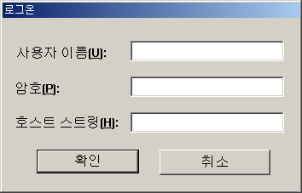
<그림 9_2.bmp>

오라클은 기본적으로 다음과 같은 3개의 계정을 가지고 있습니다.

<박스>

sys계정의 암호는 change_on_install
system 계정의 암호는 manager
scott 계정의 암호는 tiger

</박스>

<참고>

오라클 8i의 경우는 connect internal 이라는 명령을 사용해서 운영체제 내에서의 모든 권한을 가지는 사용자로 로그인하는 것이 있었으나 보안상의 문제가 되어 9i 버전에는 없앴습니다.

그리고 sys 계정으로 들어가서 데이터베이스를 startup 할 때는 다음과 같이 해줍니다. 이 때는 명령 프롬프트를 사용해야 합니다. 물론 유닉스나 리눅스 환경에서는 이럴 필요가 없겠지만요.
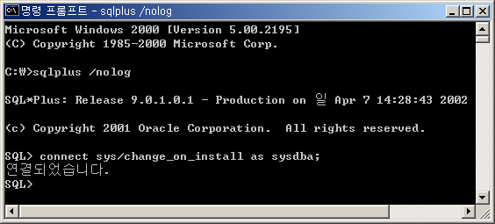
<그림 9_3.bmp>

</참고>

각각의 계정에 대해서 간단히 살펴보면 sys 계정은 모든 권한을 가진 사용자로 데이터베이스를 시작/종료할 수 있으며, 데이터 사전의 소유자입니다. System 계정은 데이터베이스의 시작/종료를 제외한 모든 모든 권한을 가지고 있습니다. 물론 데이터 사전의 소유자는 sys 이므로 당연히 system 계정의 사용자는 데이터 사전의 소유자가 아니며, 읽기만 할 수 있습니다. Scott 사용자는 오라클에서 샘플로 작성한 테이블들에 대한 소유자입니다. 기본적으로 resource, connect 롤(role)을 가지고 있습니다.

그렇다면 처음 로그온 화면에서 “호스트 스트링”이 나타내는 것은 무엇일까요? 이것은 오라클의 네트워크 환경에서 쓰이는 데이터베이스 서버의 이름과 비슷합니다. 즉, 원격 데이터베이스에 접속할 때 접속하려는 데이터베이스 서버에서 정해놓은 이름입니다. 명령줄( SQL> )로 접속할 때는 CONNECT scott/tiger@ORCL9i 처럼 해줍니다. 여기서 ‘@’ 다음에 오는 것이 호스트 스트링입니다. 그럼 scott 계정으로 접속해 봅니다. 물론 로컬 서버일 때는 호스트 스트링을 써주지 않아도 됩니다.

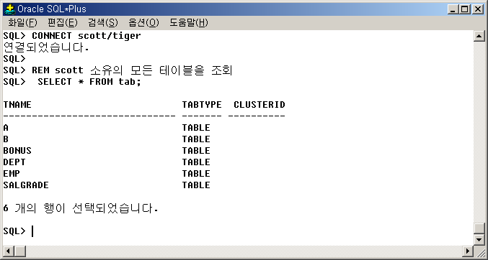
<그림 9_4.bmp>

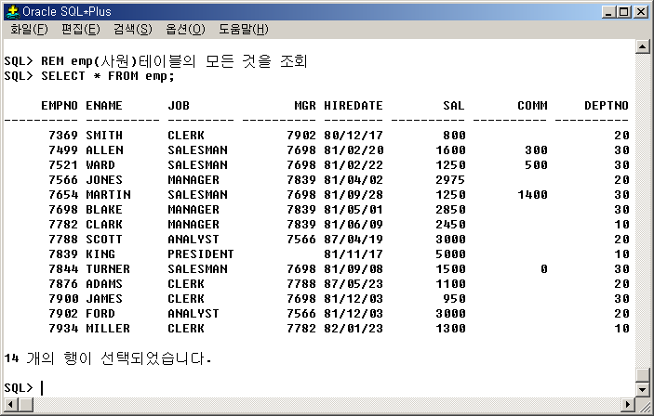
<그림 9_5.bmp>

<참고>

독자분들은 혹시 글자가 양쪽과 앞뒤로 정렬이 되지 않아서 나오시는 분이 계실 겁니다. 그럴 때는 다음과 같이 SQL*Plus 환경설정을 해줍니다.

Set linesize 200 → 한 라인의 크기
Set pagesize 200 → 한번에 가져오는 행의 수

</참고>

보통 우리가 프로그래밍 언어를 공부할 때 처음으로 접하는 것이 “Hellow World!” 입니다. 오라클에서는 “SELECT * FROM EMP;“ 입니다. 여러분은 “Hellow World!” 를 하기 위해서 어떤 처리과정을 거치는지 아시는지요? 이 영원한 고전 “Hellow World!” 출력하는 것을 제대로 아는 것은 그 프로그래밍 언어의 1/3을 아는 것과 같다고 합니다. 사실 많은 것을 포함하고 있습니다. 오라클도 마찬가지 입니다. “SELECT * FROM EMP;”를 해서 나온 결과가 어떤 과정을 거쳐서 나오게 되는지 아는 것은 오라클의 1/3을 아는 것과 마찬가지 입니다.

그러면 어떤 처리과정을 거쳐서 결과집합을 사용자에 돌려 주었는지 알아보겠습니다. 그러기 위해서는 오라클의 구조를 알아야 합니다. 다음은 오라클의 개략적인 구조를 나타내는 그림입니다.
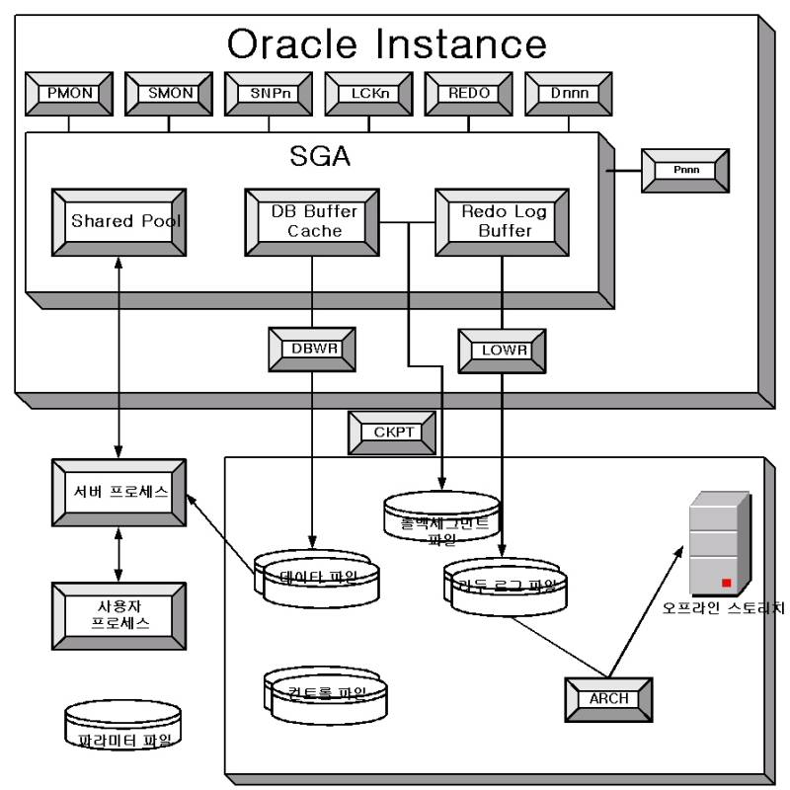
<그림 9_6.jpg>

여러분은 “SELECT * FROM EMP;“를 하기 위해서 처음으로 어떻게 했습니까? 먼저 데이터베이스를 시작해야 합니다. 데이터베이스이 시작은 “STARTUP” 명령을 실행하는 것으로 시작합니다. 그러면 오라클은 기본적인 파라이터 파일을 읽습니다. 파라미터 파일에는 메모리의 크기를 얼마로 할당하며, 각가의 파일은 어디에 존재하며, 프로세스와 세션을 몇 개까지인가 등의 여러 파라미터가 존재합니다. 오라클은 이러한 사항들을 파라미터 파일에 기록하고 STARTUP 할 때 파라미터 파일을 읽어옵니다. 만일 데이터베이스를 기동할 때 특정상황마다 다른 파라미터를 적용해야 한다면 데이터베이스 기동시에 파라미터 파일을 지정해 줄 수 있습니다. 필자의 경우는 파라미터 파일이 E:\oracle\admin\ORCL9i\pfile\ 에 init.ora 파일로 존재합니다.

오라클을 Shutdown 시키고, 다시 Startup 해보겠습니다. 어떠한 과정으로 기동 되는가를 눈여겨 살펴보시기 바랍니다.
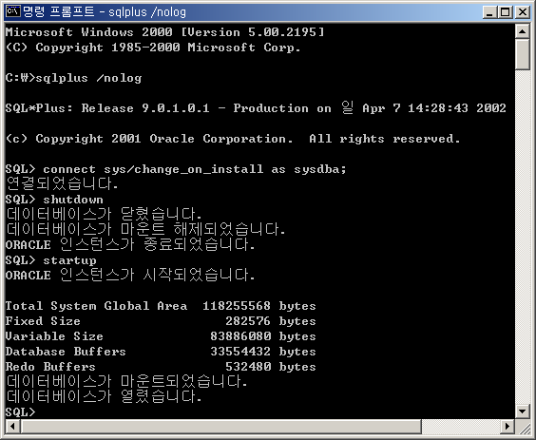
<그림 9_7.bmp>

데이터베이스가 기동될 때는 위의 그림처럼 먼저 오라클 인스턴스가 시작됩니다. 오라클 인스턴스는 시작은 오라클의 공유 메모리 영역(System Global Area, SGA)을 할당 받고, 백그라운드 프로세스를 시작한다는 뜻입니다. 일반적으로 볼 때도 모든 프로그램은 메모리를 할당 받고, 프로그램이 메모리에 올려져서 CPU가 메모리에 접근해서 프로그램을 실행하게 됩니다. 오라클 DBMS도 하나의 프로그램이기 때문에 메모리를 할당 받아야 실행될 수 있는 것입니다. (인스턴스(Instance) = SGA + Background Process)

이렇게 오라클은 메모리를 할당 받고, 오라클의 기동에 필요한 프로세스를 기동하게 됩니다. 이 과정은 오라클의 운영에 필요한 정보를 물리적인 파일로부터 읽어와 메모리에 올리는 작업을 포함합니다. 그런 후 오라클은 데이터베이스를 마운트(Mount)하고, 사용자들에게 Open을 합니다.

일반적으로 오라클의 구성요소는 다음과 같은 세가지를 의미합니다. 즉, 이 세가지 중 하나라도 이상이 있거나 빠진다면 오라클은 시작에 실패를 하는 것입니다.
<박스>

오라클의 구성요소

-. Process
-. Memory
-. File

</박스>

일단 오라클이 Startup되었으니, 사용자는 SQL*Plus라는 툴을 이용해서 ID와 패스워드를 입력하여 오라클에 접속합니다. 접속하는 과정에서 물론 사용자가 있는지 없는지, 아이디와 패스워드가 일치하는지를 검사하겠지요. 만약 이 두개가 일치하지 않는다면 오라클은 사용자에게 오류 메시지를 전달합니다.

오라클에 scott/tiger 로 접속을 해서 접속이 성공적이며, 오라클은 접속한 사용자에게 User Process 하나를 할당합니다. 또한 이 User Process에 대응하는 Server Process도 하나 할당합니다.

사용자는 위에서와 같이 “SELECT * FROM EMP;” 를 합니다. 이것은 명령어 차원이 아닙니다. (필자는 SQL을 명령어라고 부르기 싫습니다. 그러나 문맥상 그렇게 써야 할 때가 있으니 난감하네요.) 이것은 사용자가 원하는 정보가 무엇(What) 인지 나타내는 것입니다. 일단 사용자가 원하는 정보가 무엇인지 SQL을 이용해서 DBMS에 요구하게 됩니다. 그러면 Server Process는 사용자의 요구사항을 처리합니다.

서버프로세스는 사용자가 DBMS에 요구한데로 처리하기 위해서 제일 먼저 오라클의 SGA에 공유풀(Shared Pool)에 접근합니다. 공유풀의 다시 Library Cache(Shared SQL Area)와 Data Dictionary Cache로 나뉩니다.

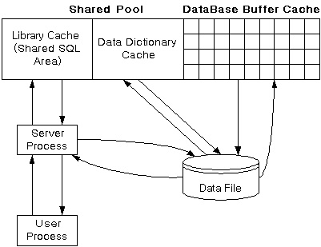
<그림 9_8.jpg>

그림처럼 서버 프로세스는 Library Cache를 뒤져서 다른 사용자가 같은 SQL문을 DBMS에 던졌었는지 확인합니다. 이유는 Shared Pool이라는 의미에서 보듯이 공유를 하기 위함입니다. 일단 사용자가 SQL을 던지면 문법 및 구문검사를 하고, 오라클 자신의 정보를 이용해서 해석하기 위한 Recursive Call, 그리고 Data Dictionary(데이터 사전, 메모리 영역만을 이야기 하는 것이 아니다)을 뒤져서 테이블이 존재하는지, 테이블 존재를 확인을 하면 컬럼이 존재하는지, 또한 테이블에 대한 권한은 있는지 등을 검사하고 실행계획을 세우게 됩니다. 이러한 과정을 Parsing이라고 합니다.

앞에서 다른 사용자가 같은 SQL문을 사용했는지 검사하는 것은 이러한 Parsing 과정을 이미 거친 SQL문이 있으면 그것을 공유해서 Parsing Time을 줄이기 위합니다. 실제로 이러한 오라클의 공유 메커니즘으로 Parsing Time의 감소를 가져오고 성능이 많이 향상됩니다.

Parsing 과정을 거칠 때 Data Dictionary Cache는 Parsing 과정을 수행하기 위해서 데이터 사전의 일부를 보관하는 메모리 영역입니다. 서버 프로세스는 Parsing 과정에서 Data Dictionary Cache을 뒤져서 필요한 정보가 없으면 데이터 파일로부터 필요한 정보를 가져옵니다.

이러한 Parsing 과정을 마치면 오라클 서버 프로세스는 Execute (실행)을 합니다. 오라클은Parsing 과정에서 세운 실행계획에서 나온 Parse Tree를 Data Buffer Cache에 적용(Parse Tree를 이용해서 Data Buffer Cache내에 위치시킨다.)하고, Data Buffer Cache(메모리)에 먼저 접근해서 필요한 데이터가 있으면(Cache Hit) 메모리에서 데이터를 읽어와서 사용자에게 전달합니다. 여기서 만약 메모리에 원하는 데이터가 없으면(Cache Loss)하면 서버 프로세스는 데이터 파일에 접근하여 원하는 데이터를 메모리(Data Buffer Cache)에 올리고, 데이터를 사용자에게 전달합니다.

<참고>

논리적 읽기(Logical Read)와 물리적 읽기(Physical Read)
논리적 읽기는 메모리를 읽는 것을 말하며, 물리적 읽기는 디스크에서 읽어오는 것을 말합니다. 시스템의 성능을 생각한다면 메모리와 디스크에 대해서 생각을 안 해볼 수가 없습니다. 여러분이 알다시피 메모리는 많으면 많을수록 좋습니다. 메모리가 넘쳐 난다고 성능에 영향을 끼치지는 않습니다. 오히려 성능이 그만큼 향상되는 요인입니다. 다만 돈이 많이 든다는 것이 문제가 됩니다. 이 부분도 민감한 부분입니다. 기업은 돈을 벌자고 있는 것이기 때문에 하드웨어의 증축은 민감한 부분이 아닐 수 없습니다. 폰 노이만은 프로그램 내장 방식이라는 것을 통해 일약 스타가 되었습니다. 물론 지금의 컴퓨터는 모두 프로그램 내장 방식입니다. 프로그램 내장 방식에서 CPU는 메모리 만을 접근하여 일을 처리하고, CPU가 직접 디스크로의 접근을 할 수가 없습니다.

메모리와 디스크의 공간 차이는 엄청납니다. 이렇듯 한정된 메모리에서 모든 작업을 처리할 수 가 없고, 또한 메모리가 부족한 것을 해결하기 위해서 각 운영체제들은 가상메모리라는 개념을 도입하게 되었습니다. 즉, 디스크를 메모리처럼 쓰는 것입니다. 아~ 그럼 가상메모리를 늘려주면 시스템의 성능에 도움이 많이 되겠네? 하는 사람도 있을 것입니다. 그러나 가상메모리는 메모리의 부족을 보완하기 위한 마지막 방법입니다. 일반적으로 CPU가 메모리에서 데이터를 읽어와서 처리하는 것과 디스크에서 읽어와서 처리하는 것은 10의 6승배 차이가 난다고 합니다. 실로 엄청난 차이이지 않습니까?

시스템의 성능을 좌우하는 것은 디스크 입출력을 줄이고, 웬만한 작업은 메모리에서 처리를 하는 것입니다. 물론 메모리는 한정적인 자원이기 때문에 메모리에서만 작업을 할 수 없습니다. 그래서 데이터베이스에는 여러 가지 성능 향상을 위한 기법들이 존재합니다. 그 기법들은 클러스터링이라든지 인덱스등을 들 수 있습니다. 바로 디스크 입출력을 줄이는 아주 효과적인 방법입니다. 대부분의 DBMS는 이러한 방법을 사용하고 있습니다. 또한 메모리의 관리 차원에서 DBMS는 이미 한번 썼던 데이터를 메모리에 남겨두고 다른 사용자가 같은 데이터를 원한다면 메모리에 있는 것을 그냥 읽어와서 사용자에게 보여주기만 하면 되는 것입니다. 역시 디스크 입출력을 줄이는 아주 중요한 기법입니다. 각 DBMS 제품은 이런 것에 주안점으로 두고 DBMS 소프트웨어의 성능을 높이려고 하고 있습니다. 시스템 성능의 기본적인 목표를 정리하면 최소한의 메모리 사용량으로, 최소한의 CPU 점유로, 디스크 입출력을 줄이고 동일 작업을 수행하는 것입니다. 컴퓨터가 존재하는 한 디스크와 메모리의 성능차는 계속 생각해 봐야 할 문제입니다.

</참고>

단지 “SELECT * FROM EMP;” 를 한번 해보기 위해서 많은 과정을 거치지요? 제가 이렇게 지면을 할당하고 처리과정을 설명한 이유가 무엇일까요? 이것은 오라클의 구조를 알아야 하기 때문입니다. 어떤 분은 이런 것을 알고 있을 필요성에 대해서 의심하는 분이 계실 겁니다. 3단계 스키마 구조에서 봤듯이 사용자는 이런 것을 알고 있을 필요가 없지 않느냐하시는 분도 계실 겁니다. 그러나 우리는 사용자의 입장에서 생각을 하는 개발자입니다. 물론 사용자도 될 수 있지만 우리는 개발자임을 명심하고 있어야 겠지요.

얼마 전 세미나를 한다고 해서 서울 무역 전시관에 다녀온 일이 있습니다. 건물 무지하게 크더군요. 안에 들어가니 참 멋지게 잘해 놓아서 촌놈이 눈이 휘둥그래졌지요. 그러나 세미나 하는 장소를 찾기 위해서 엄청나게 헤메였습니다. 결국은 간신히 세미나 시간에 맞추어 도착을 하긴 했지만 다리가 아플 정도로 무역 전시관 내를 돌아 다녔습니다. 만약 제가 무역 전시관 구조를 머리에 꿰고 있다면 이런 고생을 했을까요? 물론 아니겠지요. 제가 무역 전시관의 구조를 알았더라면 금방 제가 원하는 장소에 도착하고 담배를 여유 있게 태우면서 세미나 들을 준비를 했을 것입니다. 여러분이 오라클의 구조를 알아야 한다는 것도 이와 같은 의미를 가집니다. 즉, 효율적인 개발과 관리를 위해서는 오라클의 구조를 알아야 한다는 것입니다.

3. SELECT 기본
http://www.databaser.net/doc/SELECT기본.txt

4. SELECT 중급
http://www.databaser.net/doc/SELECT중급.txt

4.7 인덱스를 사용했을 때와 사용하지 않았을 때

구현을 위한 개념을 익히는 부분에서 인덱스의 사용에 대한 검증을 해보기로 했었습니다. 한번 해보도록 하겠습니다. 이 부분은 MS-SQL SERVER를 이용해 보도록 하겠습니다. 먼저 실습할 환경을 만들어 보도록 하겠습니다. 실습을 위한 데이터가 필요한데 웹상에서 쉽게 구할 수 있는 우편번호DB를 이용해 보도록 하겠습니다.

먼저 [시작] → [실행]을 선택합니다. dtswiz.exe 를 실행합니다.
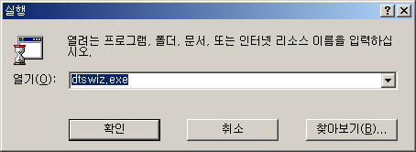
<그림 9_64.BMP>

그러면 MS-SQL SERVER의 “DTS 데이터 가져오기/내보내기 마법사”가 실행됩니다. [다음]을 클릭합니다.
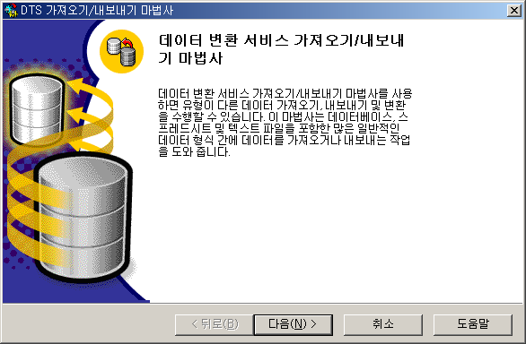
<그림 9_65.BMP>

다음 그림과 같이 데이터 원본과 파일이름을 선택해 줍니다. 필자는 웹에서 MS-ACCESS 파일을 다운로드 하였습니다. [다음]을 클릭합니다.
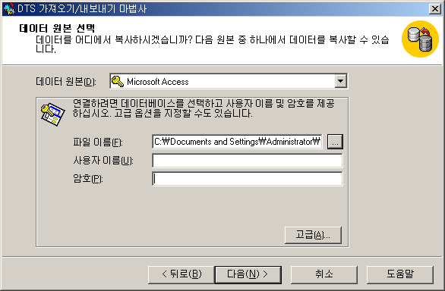
<그림 9_66.BMP>

임시작업이므로 tEMPdb를 선택하고 [다음]을 클릭합니다.
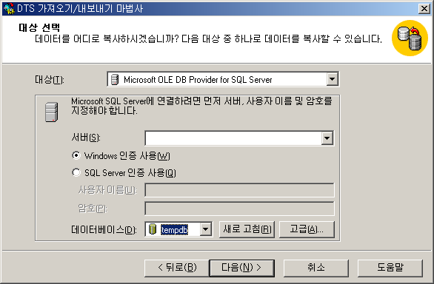
<그림 9_67.bmp>

엑세스 파일에서 MS-SQL SERVER로 복사하기 위한 것입니다. 별다른 설정을 바꿀 것은 없습니다. [다음]을 클릭합니다.
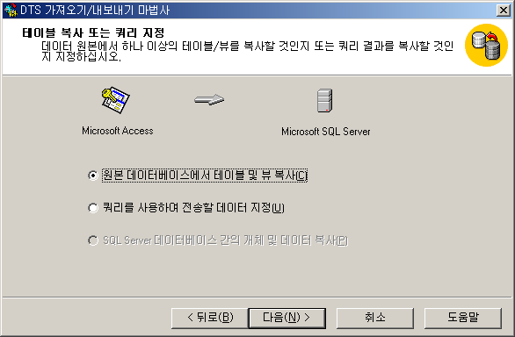
<그림 9_68.bmp>

역시 설정변경 할 것은 없습니다. [다음]을 클릭합니다.
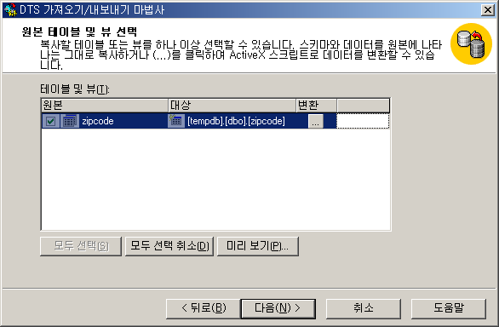
<그림 9_69.BMP>

[즉시실행]에 체크하고 [다음]을 클릭합니다.
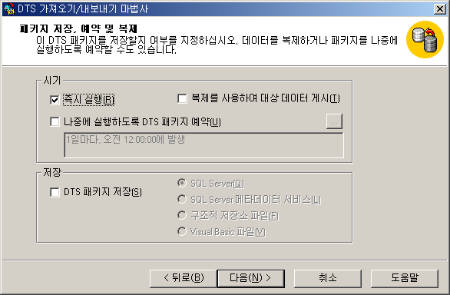
<그림 9_70.BMP>

[마침]을 눌러 우편번호 데이터를 임포트합니다.
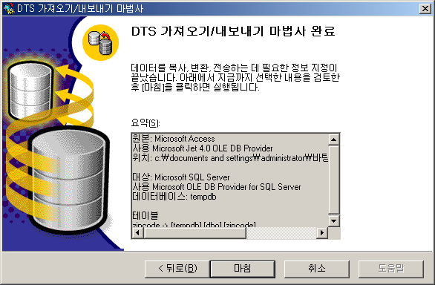
<그림 9_71. BMP>

진행상황을 다음 그림과 같이 볼 수 있습니다.
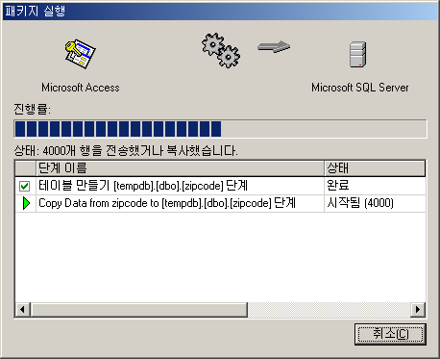
<그림 9_72.BMP>

[확인] 버튼을 클릭하고, [완료] 버튼을 클릭하여 임포트 작업을 마칩니다.
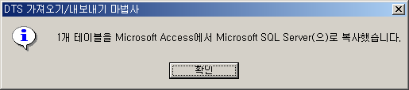
<그림 9_73.BMP>
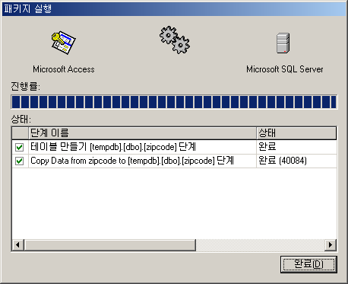
<그림 9_74.BMP>

이제 인덱스 사용에 대한 검증을 해보도록 하겠습니다. 다음 그림은 임포트 결과를 확인한 것입니다. [쿼리분석기]를 수행합니다.
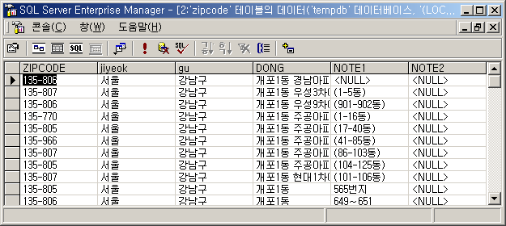
<그림 9_75.BMP>

MS-SQL SERVER 2000 버전은 쿼리분석기에 개체브라우저가 있어서 참 편합니다. 일단 DONG 컬럼에 대해서 인덱스를 설정해 주겠습니다. MS-SQL SERVER도 자신만에 인덱스 방식이 있습니다. 이것도 B-TREE 방식입니다. 여기서는 책의 범주를 벗어나므로 자세한 설명은 하지 않고 인덱스 사용의 효과만을 보겠습니다.
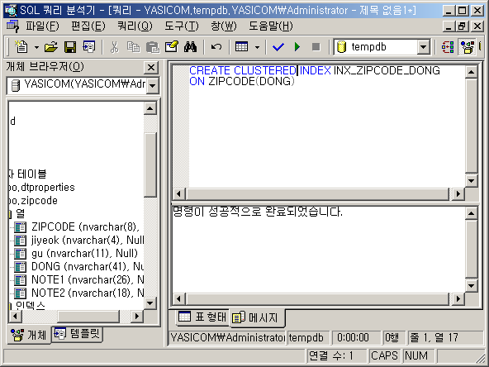
<그림 9_76.BMP>

효과를 보기 위해서 서버 셋팅을 해줍니다. SET STATISTICS IO ON 는 쿼리문에 대한 논리적 읽기수와 물리적 읽기수를 리턴합니다. 먼저 인덱스를 사용하지 않고 검색을 해보겠습니다. 물리적 읽기 수는 보시지 마시고, 논리적 읽기 수를 봐주시기 바랍니다. 필자와 여러분과는 결과가 틀릴 수 있음을 생각하시고 보시기 바랍니다. 필자는 강제로 스캔을 유도하기 위해서 [ WHERE LTRIM(DONG) = '비래동' ] 문장처럼 인덱스된 컬럼을 변형했습니다.

사실 MS-SQL SERVER는 이런 경우 INDEX SCAN을 하게 됩니다. 여러분은 INDEX SEEK와 INDEX SCAN의 비교를 보게 되는 것입니다.

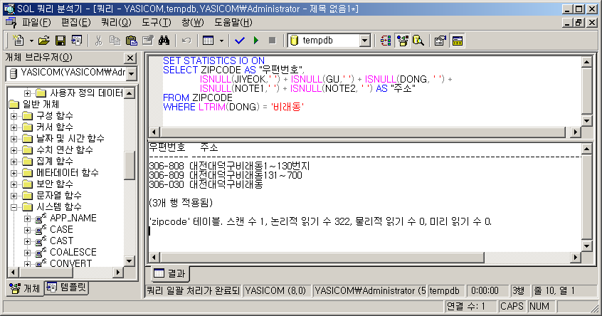
<그림 9_77.BMP>

위의 그림에서 논리적 읽기 수는 322 입니다. 그리고 이 쿼리를 실행했을 때 드는 비용은 다음과 같이 0.318046 입니다.
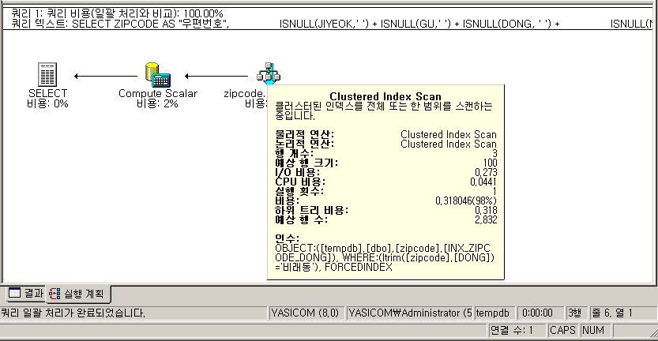
<그림 9_78.BMP>

그렇다면 이번에는 인덱스를 사용해서 쿼리문을 실행해 보겠습니다. 논리적 읽기 수가 3 인것이 보입니다. 무려 300배가 넘는 I/0양을 보입니다. 이 테이블은 4만행 약간 넘는 테이블인데 이정도의 차이를 보입니다.
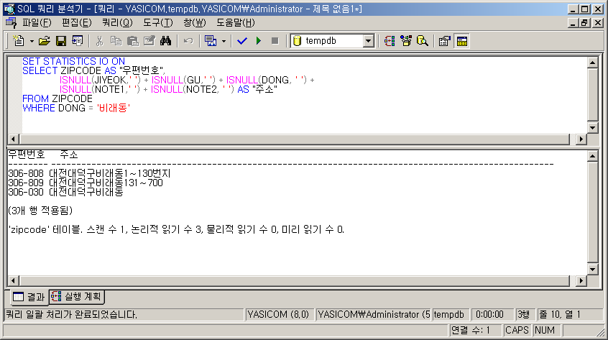
<그림 9_79.BMP>

비용면에서 보더라도 인덱스를 사용했을 때의 쿼리문의 총 비용이 0.006409로 스캔을 하였을 경우가 약 50배 정도의 비용이 더 드는 것을 알 수 있습니다.
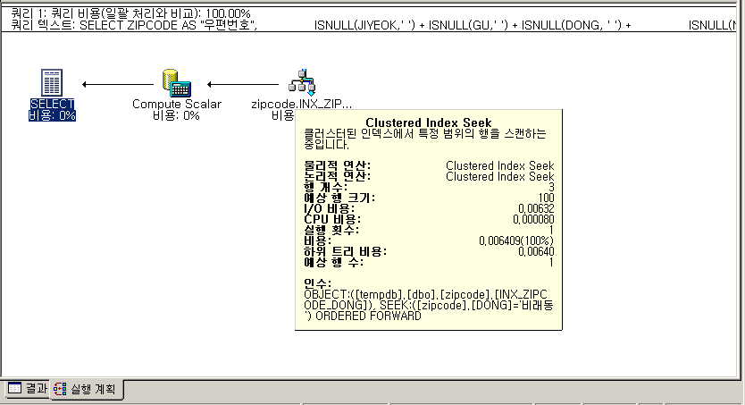
<그림 9_80.BMP>

지금은 4만여건의 테스트를 위한 데이터였지만 실무에서는 이보다 훨씬 많은 데이터에서 원하는 정보를 빠르게 찾을 수 있어야 합니다.

5. INSERT, UPDATE, DELETE
http://www.databaser.net/doc/INSERT_UPDATE_DELETE.txt

6. TABLE 생성
여러분은 CASE 툴을 이용해서 ERD를 작성하고, 바로 DBMS에 적용할 수 있습니다. 우리가 앞에서 Conceptual Data Model을 만들고, Physical Data Model로 변환할 수 있었습니다. 이렇게 변환된 Physical Data Model을 이용해서 SQL문도 만들 수 있습니다. 각각의 DBMS 제품마다 표준 SQL에서 약간은 변형된 모습으로 차이를 보이긴 하지만 이 역시 CASE 툴이 대부분의 DBMS 제품을 지원하므로 걱정할 필요는 없습니다. 각각의 경우에 어떻게 적용이 되는지를 살펴보도록 하겠습니다.

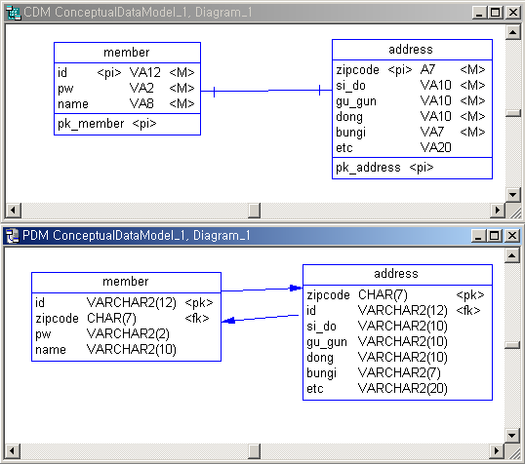
<그림 9_9.bmp>
아래의 그림과 같이 Physical Data Model 에서 하나의 테이블에서 마우스 오른쪽 클릭하여 SQL PreView를 선택합니다.
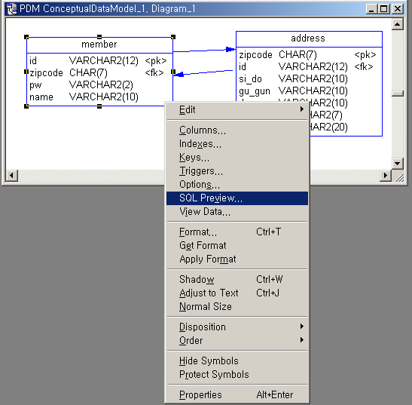
<그림 9_9>
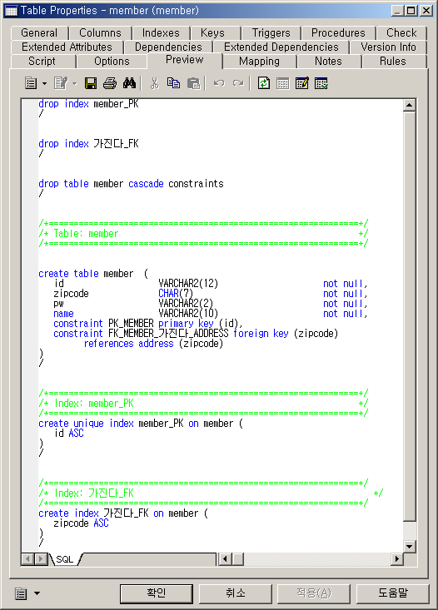
<그림 9_11.bmp>
이렇게 미리보기를 할 수 있습니다. 그러면 직접 DBMS에 적용해 보도록 하겠습니다. 여기서 적용할 DBMS는 오라클9i 입니다. 먼저 ODBC 설정을 하도록 하겠니다. 참고로 ODBC는 Open DataBase Connector의 약자로 열린 데이터베이스를 연결해 주는 역할을 하는 것입니다.

메뉴에서 [Database] → [Configure Connections..] 를 선택하면 다음과 같은 화면을 만날 수 있습니다. 아니면 직접 [제어판] → [관리도구] → [데이터 원본(ODBC)]에서 설정해 주어도 됩니다.
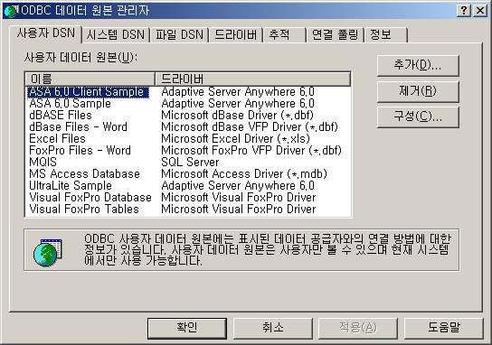
<그림 9_12.bmp>
여기서 [시스템 DSN] 탭으로 이동하여 [추가] 버튼을 눌러서 해당 DBMS 제품에 대한 Data Soruce Name(DSN)을 추가해 줍니다. 여기서는 [MicroSoft ODBC for ORACLE]을 선택한 후 [마침] 버튼을 눌러줍니다.
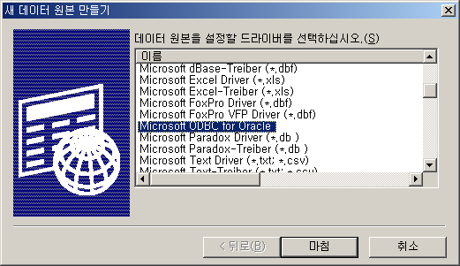
<그림 9_13.bmp>

그러면 다음과 같은 ODBC Setup을 하는 화면이 나옵니다. 여러분이 셋팅하신 오라클 환경에 맞추어서 셋팅을 하여 주면 되겠습니다. 필자의 경우는 다음과 같습니다.
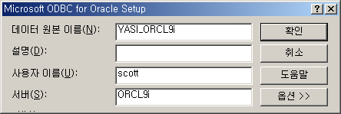
<그림 9_14.bmp>

확인 버튼을 누릅니다. 그러면 추가된 것이 보일 것입니다.
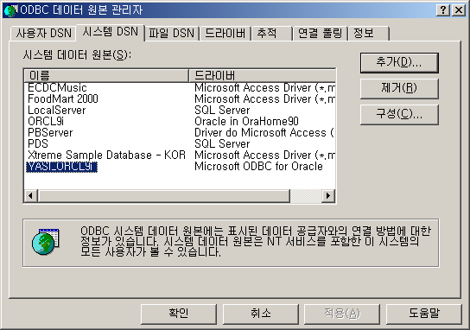
<그림 9_15.bmp>
마지막으로 [확인] 버튼을 눌러 ODBC 셋팅을 마쳐줍니다.

다음으로 [Database] → [Connect...] 를 선택합니다.
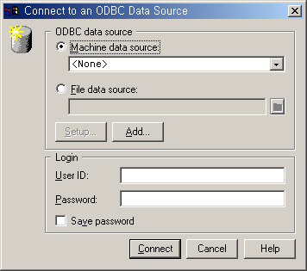
<그림 9_16.bmp>

[Machine data source]를 선택한 후 앞에서 설정한 DSN을 선택하고, User ID와 Passward를 넣어 줍니다.
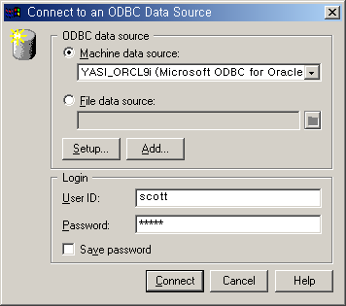
<그림 9_17.bmp>
[Connect] 버튼을 눌러 해당 DBMS로 접속합니다. 아무런 에러메세지가 없으면 접속에 성공한 것입니다. 만약 어떠한 에러메세지를 받는 다면 ODBC 설정을 잘못한 것입니다. 대부분의 초보자 분들이 실수하는 것은 오라클의 Service_name을 설정하지 못해서 일어나는 것입니다. 여기서는 간단히 GUI툴을 이용해서 오라클 Network 설정하는 것을 해보도록 하겠습니다.

[시작] → [Oracle ...] → [Net Configuration Assistant] 를 찾아서 선택해 줍니다.
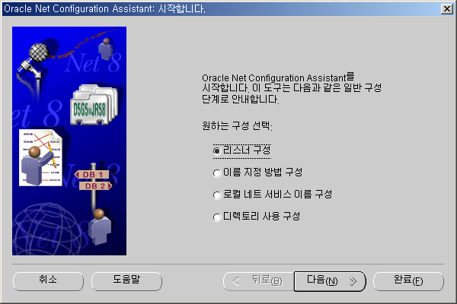
<그림 9_18.bmp>
먼저 리스너를 구성해야 합니다. 오라클 리스너는 클라이언트로 부터의 요청을 듣는다는 뜻으로 만들어진 것입니다. [다음] 을 클릭합니다.
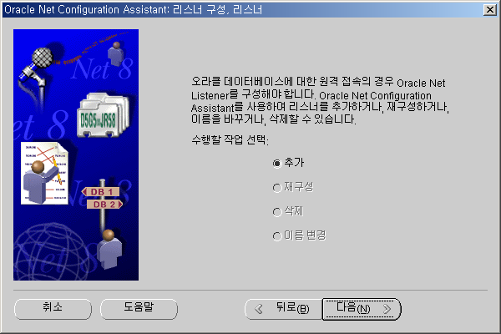
<그림 9_19.bmp>

여기서는 리스너명을 지정해 주는 것인데 기본값으로 정해진 LISTENER를 사용하기로 하겠습니다.
[다음]을 클릭합니다.
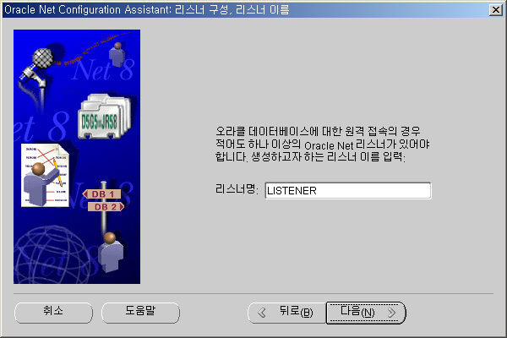
<그림 9_20.bmp>

다음은 오라클과 통신할 프로토콜을 선택하는 것입니다. 일반적으로 TCP를 선택합니다. 여기서도 기본값으로 하겠습니다.
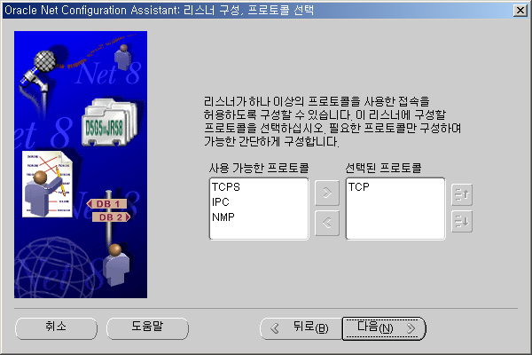
<그림 9_21.bmp>

포트번호를 설정해주어야 하는데 오라클 리스너의 기본포트는 1521입니다. 역시 기본값을 사용하겠습니다. [다음]을 클릭합니다.
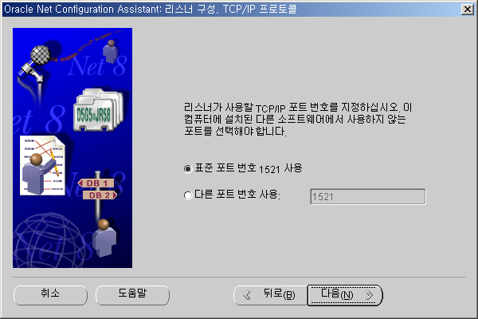
<그림 9_22.bmp>

또 다른 리스너를 구성할 수 있는데 여기서는 [아니오]를 선택하겠습니다. [다음]을 클릭합니다.
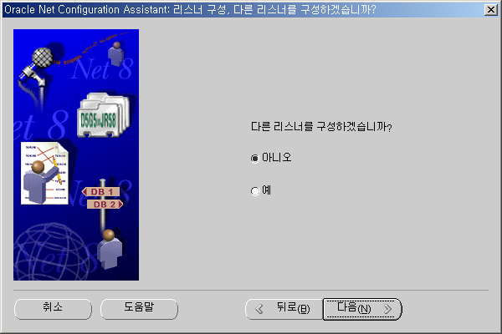
<그림 9_23.bmp>
만약 여기서 어떠한 에러메세지를 리턴한다면 오라클 리스너의 이름이 충돌이 나서 그럴겁니다. 혹시나 같은 이름의 리스너를 사용하고 있는지 확인해 보시기 바랍니다. 만약 충돌이 났다면 해당 리스너를 삭제하고, 다음과 같이 명령프롬프트에서 작업해 줍니다.
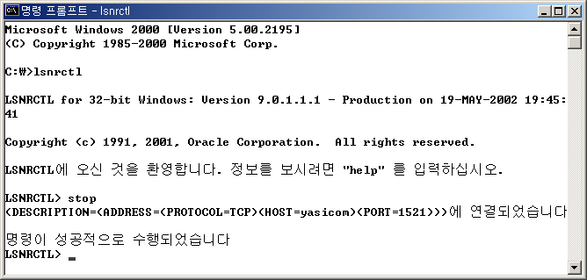
<그림 9_24.bmp>

아무런 문제없이 셋팅을 하셨다면 다음과 같이 “리스너 구성이 완료되었습니다” 라는 메시지를 볼 수 있을 것입니다. [다음]을 클릭합니다.
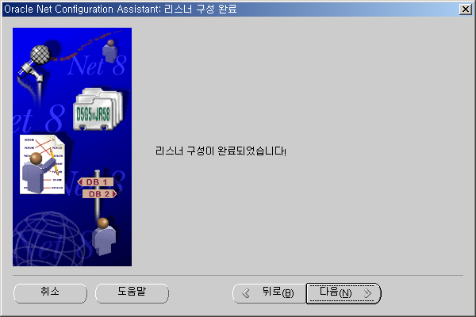
<그림 9_25.bmp>

이번에는 다음 그림과 같이 [로컬 네트 서비스 이름 구성] 을 선택해 줍니다. [다음]을 클릭합니다.
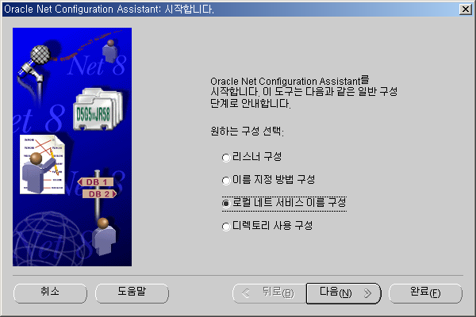
<그림 9_26.bmp>

[추가]를 선택 후 [다음]을 클릭합니다.

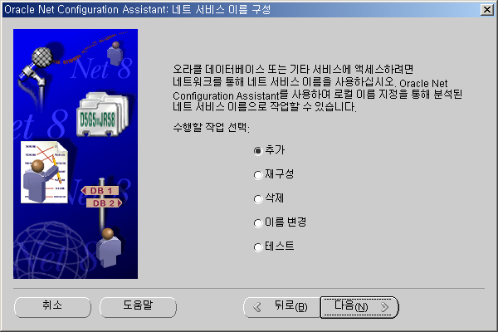
<그림 9_27.bmp>

우리는 오라클 9i 버전을 사용하고 있기 때문에 기본 선택을 그대로 놔두고 [다음]을 클릭합니다.
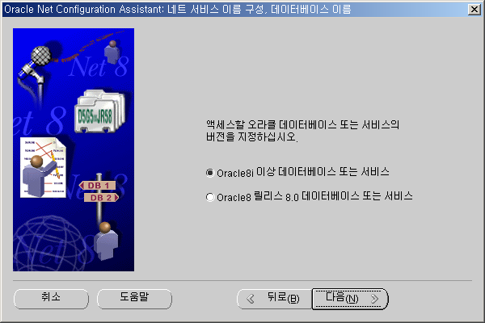
<그림 9_28.bmp>

필자는 다음 그림과 같이 서비스 이름을 [ORCL9i]로 해주었습니다. 이것은 여러분들 마음대로 정해줄 수 있는 것입니다. [다음]을 클릭합니다.
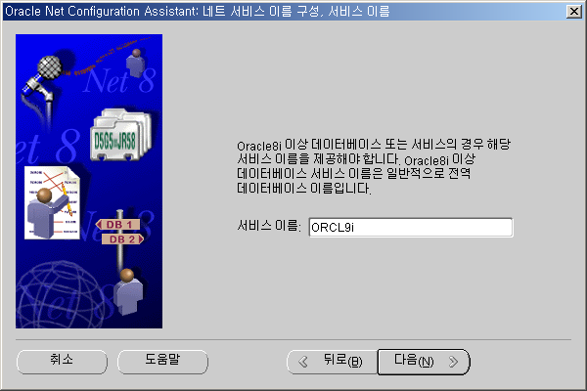
<그림 9_29.bmp>

통신할 프로토콜을 지정해 줍니다. 앞서서 리스너의 프로토콜과 맞춰 줍니다. 우리는 TCP로 했으니 여기서도 TCP로 설정해 줍니다. [다음]을 클릭합니다.
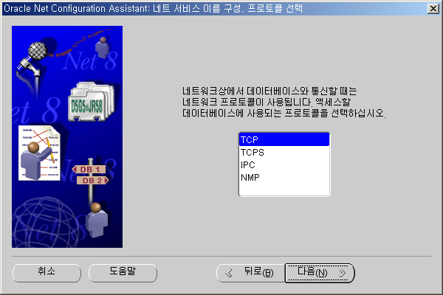
<그림 9_30.bmp>

호스트 이름을 써주거나 호스트의 IP를 써주어도 무관합니다. 여기서는 아이피를 넣어 주겠습니다. 자신의 아이피를 모른다면 명령 프롬프트에서 “ipconfig /all” 명령을 실행해 주면 알 수가 있습니다. 만약 자신은 유동IP라고 걱정하시는 분들도 이 명령어를 사용하면 무관합니다. 단지 IP가 바뀌는 경우가 문제가 됩니다. 또한 포트번호도 설정해 주어야 하는데 역시 기본값인 1521을 사용하겠습니다. [다음]을 클릭합니다.
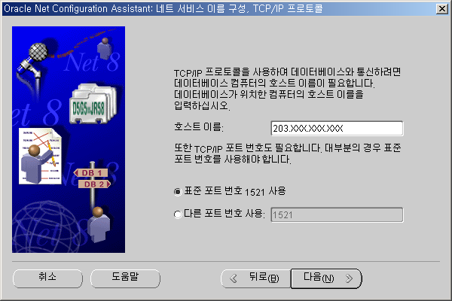
<그림 9_31.bmp>

이제 모든 설정을 마치고 테스트를 수행하는 것이 나옵니다. 기본값으로 테스트를 안하는 것으로 되어 있는데 여기서는 테스트를 수행해 보겠습니다. 테스트를 수행하기 전에 아까 stop 했던 오라클 네트워크 서비스를 시작해 줍니다. [다음]을 클릭합니다.
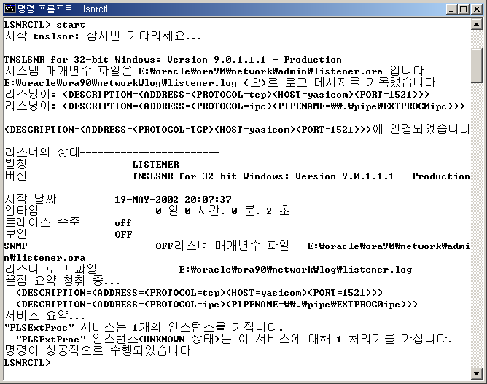
<그림 9_32.bmp>

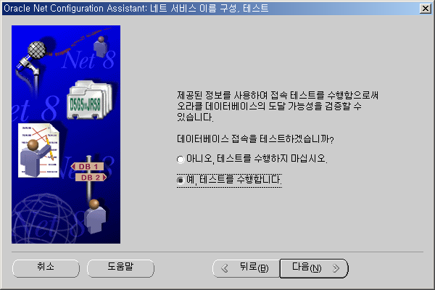
<그림 9_33.bmp>

만약 위에서 처럼 서비스 시작을 해주지 않으면 테스트시 다음과 같은 에러메세지를 볼 수 있게 될 것입니다.
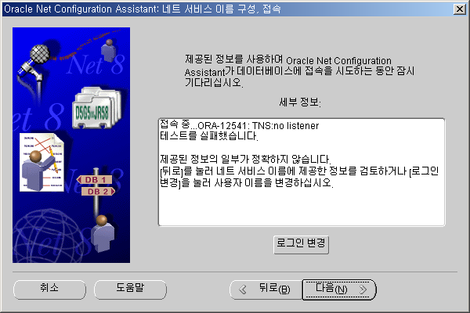
<그림 9_34.bmp>
모든 설정을 제대로 했다면 다음과 같이 테스트 성공 메시지가 나올 것입니다. [다음]을 클릭합니다.
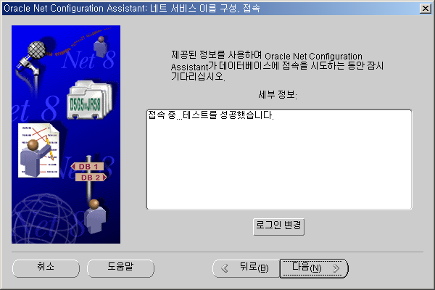
<그림 9_35.bmp>

다음으로 [네트 서비스 이름]을 따로 설정해 주는 것이 나오는데 그냥 기본값을 사용하겠습니다. [다음]을 클릭합니다.
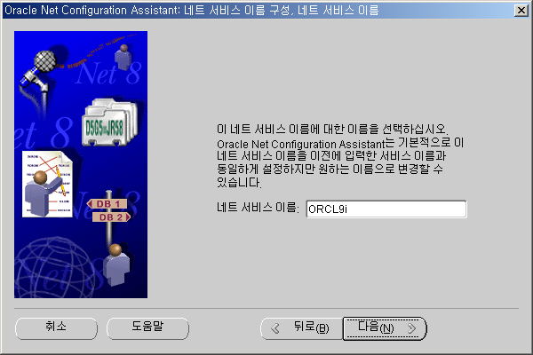
<그림 9_36.bmp>

다음 서비스 이름을 구성하겠냐고 묻습니다. 여기서는 [아니오]를 선택하겠습니다. [다음]을 클릭합니다.
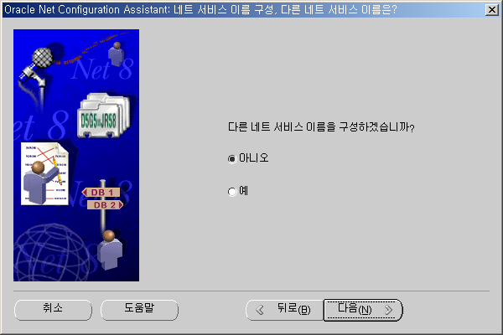
<그림 9_37.bmp>

별다른 이상 없이 설정을 마쳤다면 구성 완료 메시지가 볼 수 있습니다. [다음]을 클릭합니다.
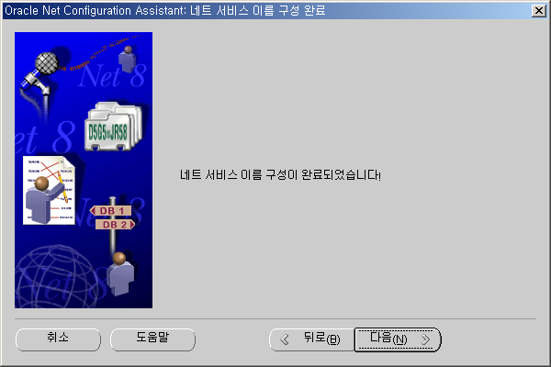
<그림 9_38.bmp>

설정이 끝났으므로 [완료] 버튼을 누루고 설정을 마칩니다.
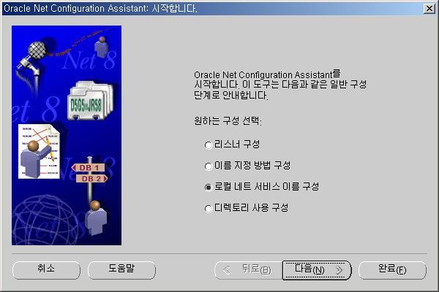
<그림 9_39.bmp>

파워디자이너에서 데이터베이스에 대한 설정을 보려면 [Database] → [Connection information...]을 선택합니다. 그러면 다음과 같은 설정에 대한 정보를 볼 수 있습니다.
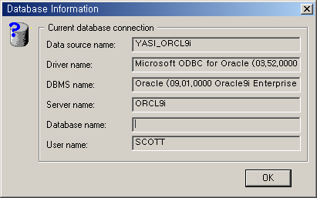
<그림 9_40.bmp>

이제 Repository 설정을 하겠습니다. Repository는 저장소라는 뜻을 가지고 있습니다. 즉, 파워디자이너에서의 데이터 사전을 말하는 것입니다. [Repository] → [Repository Definitions...]를 선택한 후 다음 그림과 같이 앞에서 설정한 대로 설정해 줍니다. [OK] 버튼을 누룹니다.

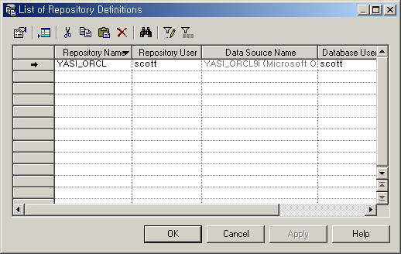
<그림 9_41.bmp>

[Repository] → [Extract...] 를 선택합니다. 그러면 레포지토리에 설정한 대로 접속에 대한 정보가 나옵니다. 설정한 사항들이 맞다면 [OK] 버튼을 누릅니다.
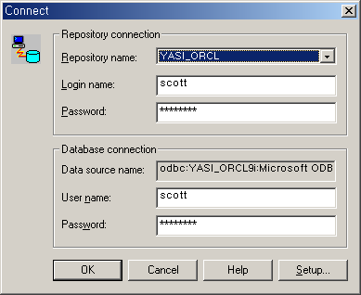
<그림 9_42.bmp>

scott사용자의 기본 암호는 tiger입니다. 패스워드를 넣는 곳에 tiger를 넣어 줍니다. 참고로 scott 사용자는 오라클에서 테스트와 학습을 위해서 미리 생성해 놓은 사용자입니다.
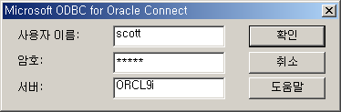
<그림 9_43.bmp>
[확인] 버튼을 누르고 나면 다음과 같은 에러메세지를 접할 수 있습니다. 이것은 레포지토리가 인스톨이 안돼어서 나타나는 에러메세지 입니다. [확인] 버튼을 누르면 레포지토리 인스톨에 대한 다이얼로그 박스를 만날 수 있습니다.
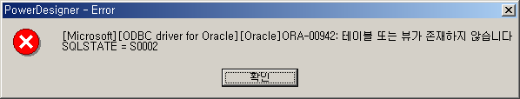
<그림 9_44.bmp>

[예] 버튼을 누릅니다.
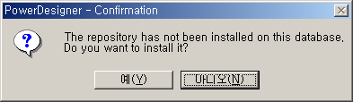
<그림 9_45.bmp>

[Execute] 버튼을 누르면 레포지토리에 대한 인스톨이 이루어 집니다.
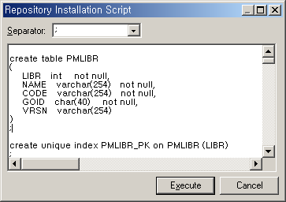
<그림 9_46.bmp>

인스톨을 진행하다가 보면 다음과 같은 경고 메시지를 볼 수 있습니다. 영어라고 무조건 엔터를 치지 마시고 잘 읽어보시기 바랍니다. ^^
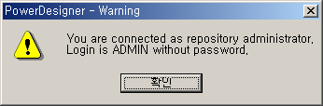
<그림 9_47.bmp>

앞에서 우리는 member와 address 가 1:1의 관계를 가지는 Conceptual Data Model을 작성하고 이를 Physical Data Model로 바꾸었습니다. 여러분은 Physical Data Model에서 이상한 점을 못 느끼셨는지요? 못 느끼셨다면 아직 기본 개념이 잡히지 않은 것입니다. Physical Data Model은 다음과 같이 바뀌어야지 이상이 없습니다. 1:1의 관계가 2개가 설정되어 순환하는 관계로 되었기 때문에 이를 DBMS에 적용한다면 파워디자이너는 에러를 리턴할 것입니다. 이 물리적 데이터 모델은 다음과 같이 바뀌어야 합니다.
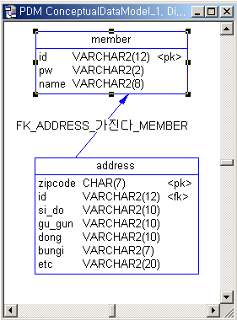
<그림 9_48.bmp>

이제 DBMS에 적용하기 위해서 SQL Script로 위의 모델을 뽑아내 보겠습니다. [Database] → [Generate Database...]를 선택합니다. 각각의 탭을 이동하면서 어떤 체크사항들이 있는지 살펴보시기 바랍니다. 필자는 여기서 File의 member_addr.sql만 적어주었습니다. [확인]버튼을 누릅니다.
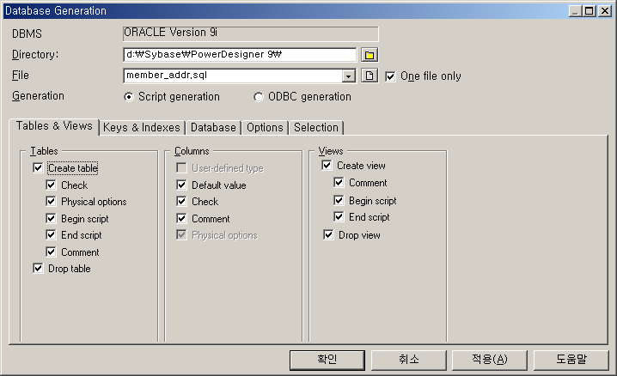
<그림 9_49.bmp>

Script가 만들어 진 것을 보고 싶으면 [Edit] 버튼을 누르시면 됩니다.
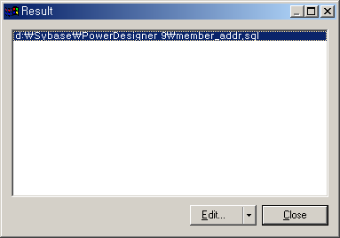
<그림 9_50.bmp>

다음은 만들어진 스크립트를 메모장에서 열어본 것입니다. 참 편리하죠?
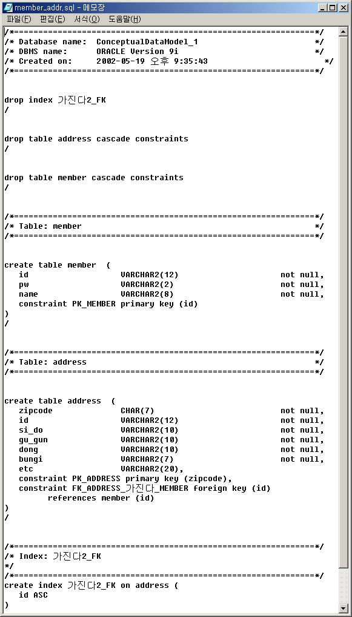
<그림 9_51.bmp>

여기서 member는 “회원” 이고, address 는 “주소” 입니다. 만약 업무 규칙에 “한명의 회원이 탈퇴를 하면 주소까지 같이 없어져야 한다” 면 다음과 같이 Reference Properties를 고쳐 주어야 합니다. 여기서 [Integrity] 탭으로 이동하여 [Cascade]로 바꾸어 줍니다. 그러나 요즘 대부분은 우편번호와 주소를 다시 쓰기 위해서 데이터를 그대로 남겨 놓는 경우가 많습니다. 이렇게 남겨 둘 때는 중복된 값이 없도록 하는 것이 중요하겠지요.

[확인] 버튼을 누른 후 [SQL Preview]를 통해서 어떻게 스크립트가 작성되었는지 알아보겠습니다.
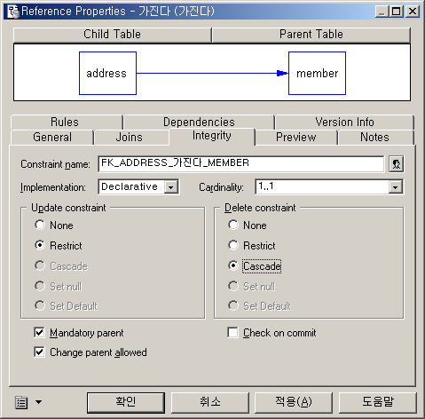
<그림 9_52.bmp>

Cascade로 바뀐 것이 보입니다.
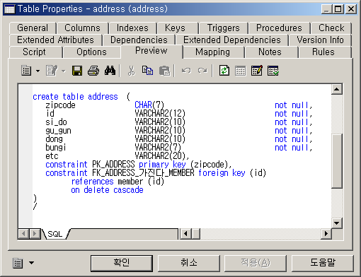
<그림 9_53.bmp>

이 스크립트를 오라클의 클라이언트 툴인 SQL*Plus에서 실행해 보도록 하겠습니다. 이 책에서는 생성된 스크립트를 이용해서 테이블을 간단히 생성하였으나 여러분은 반드시 데이터 모델을 적용할 DBMS에 대한 메뉴얼이나 관련 서적을 통하여 테이블을 생성하는 공부를 하여야 합니다. 이렇게 툴만 이용하다가는 기술이 발전할수록 그 자리에만 머물 수 밖에 없습니다. 여러분은 ‘Use’ 를 하지말고, ‘Make’ 를 해야 할 것입니다.
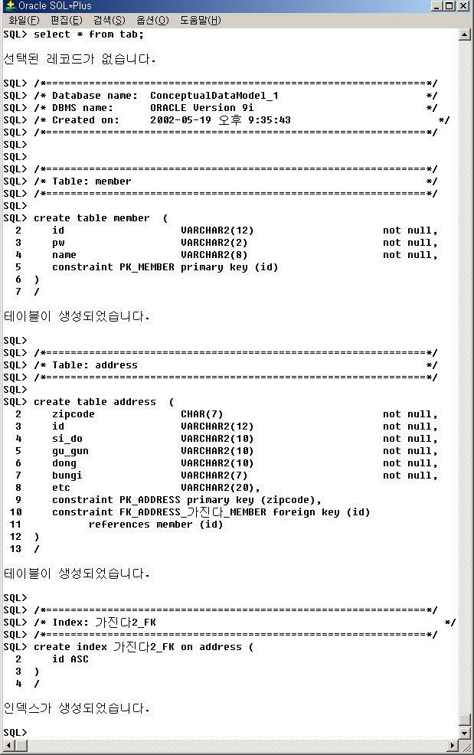
<그림 9_56.bmp>

여러분은 완성된 스크립트를 파워디자이를 통해서 실행해 볼 수 있습니다. [Database] → [Execute SQL...]을 누르면 다음과 같은 클라이언트 툴을 볼 수 있습니다.
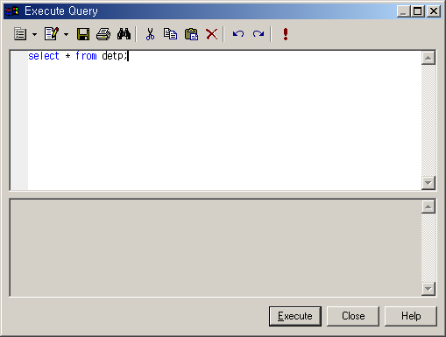
<그림 9_54.bmp>
실행할 SQL 문을 텍스트 박스 안에 넣고 느낌표(!)를 클릭하면 실행됩니다. 또는 [Exectue] 버튼을 눌러도 실행 됩니다. 만약 실행이 되지 않는다면 [Database] → [Connect...]를 눌러 오라클에 접속합니다. 다음은 질의문을 실행한 결과 입니다.
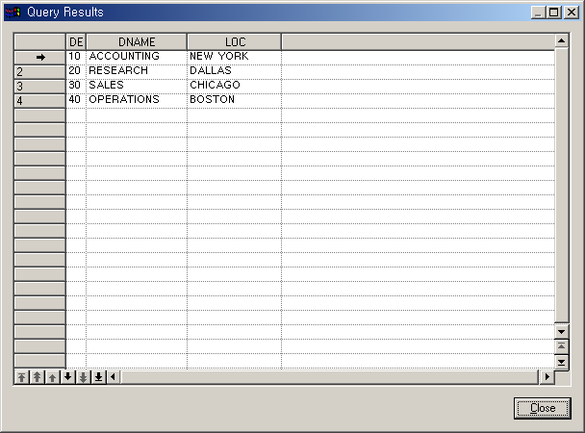
<그림 9_55.bmp>

그냥 일반적인 쿼리문을 작성해 볼 때는 이러한 툴이 편리하기는 하지만 실행계획을 보거나 할 때는 SQL*Plus를 사용해야 합니다.

이제 여러분은 어떻게 하면 파워디자이너를 활용해서 데이터베이스 설계를 하는가를 알았을 것입니다. ‘데이터 모델링’ 단원에서 우리는 여러 가지 데이터 모델에 대한 고려를 했었습니다. 이 여러 가지 데이터 모델에 대해서 어떻게 SQL Script로 만들어 지는가를 알아야 합니다. 또한 SQL Script가 의미하는 것이 무엇인지도 알아야 합니다. 마우스로 뚝딱거려서 만들기는 했지만 내부적으로는 SQL문으로 DBMS에게 테이블 스키마를 알려주고, 어떻게 만들어 달라고 요청을 한 것입니다. 이 요청에 DBMS는 해당 테이블을 만들게 됩니다.

기본적인 개념적 모델에 대한 테이블 작성 Script는 다음과 같습니다. 아래의 SQL Script는 특정 DBMS에 맞춘 것이 아니라는 것을 생각하면서 보세요.
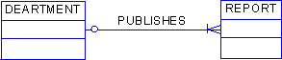
<그림 9_57.bmp>
<박스>
CREATE TABLE DEPARTMENT(
DEPT_NO INTEGER
, DEP_NAME CHAR(20)
, PRIMARY KEY (DEPT_NO));

CREATE TABLE REPORT(
REPORT_NO INTEGER
, DEPT_NO INTEGER
, PRIMARY KEY (REPORT_NO)
, FOREIGN KEY (DEPT_NO) REFERENCES DEPARTMENT
ON DELETE SET NULL ON UPDATE CASCADE);
</박스>
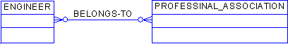
<그림 9_58.bmp>
<박스>
CREATE TABLE ENGINEER(
EMP_ID CHAR(10)
, PRIMARY KEY(EMP_ID));
CREATE TABLE PROF_ASSOC(
ASSOC_NAME VARCHAR(256)
, PRIMARY KEY (ASSOC_NAME));
CREATE TABLE BELONGS_TO(
EMP_ID CHAR(10)
, ASSOC_NAME VARCHAR(256)
, PRIMARY KEY (EMP_DI, ASSOC_NAME)
, FOREIGN KEY (EMP_ID) REFERENCES ENGINEER
ON DELETE CASCADE ON UPDATE CASCADE
, FOREIGN KEY(ASSOC_NAME) REFERENCES PROF_ASSOC
ON DELETE CASCADE ON UPDATE CASCADE );
</박스>

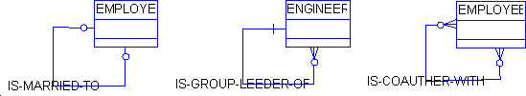
<그림 9_59.bmp>
<박스>
CREATE TABLE EMPLOYEE(
EMP_ID CHAR(10)
, EMP_NAME CHAR(20)
, SPOUSE_ID CHAR(10)
, PRIMARY KEY (EMP_ID)
, FOREIGN KEY (SPOUSED_ID) REFERENCES EMPLOYEE
ON DELETE SET NULL ON UPDATE CASCADE);

CREATE TABLE ENGINEER(
EMP_ID CHAR(10)
, LEADER_ID CHAR(10) NOT NULL
, PRIMARY KEY (EMP_ID)
, FOREIGN KEY(LEADER_ID) REFERENCES ENGINEER
ON DELETE SET DEFAULT ON UPDATE CASCADE);

CREATE TABLE EMPLOYEE(
EMP_ID CHAR(10)
, EMP_NAME CHAR(20)
, PRIMARY KEY (EMP_ID));
CREATE TABLE COAUTHOR(
AUTHOR_ID CHAR(10)
, COAUTHOR_ID CHAR(10)
, PRIMARY KEY(AUTHOR_ID, COAUTHOR_ID)
, FOREIGN KEY(AUTHOR_ID) REFERENCES EMPLOYEE
ON DELETE CASCADE ON UPDATE CASCADE
, FOREIGN KEY(COAUTHOR_ID) REFERENCES EMPLOYEE
ON DELETE CASCADE ON UPDATE CASCADE);
</박스>

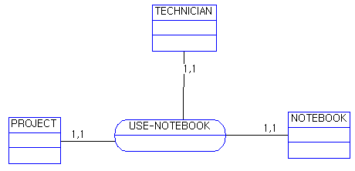
<그림 9_60.bmp>
<박스>
CREATE TABLE TECHNICIAN (
EMP_ID CHAR(10)
, PRIMARY KEY (EMP_ID));

CREATE TABLE PROJECT(
PROJECT_NAME CHAR(20)
, PRIMARY KEY(PROJECT_NAME));

CREATE TABLE NOTEBOOK(
NOTEBOOK_NO INTEGER
, PRIMARY KEY(NOTEBOOK_NO));

CREATE TABLE USES_NOTEBOOK (
EMP_ID CHAR(10)
, PROJECT_NAME CHAR(20)
, NOTEBOOK_NO INTEGER NOT NULL
, PRIMARY KEY(EMP_ID, PROJECT_NAME)
. FOREIGN KEY(EMP_ID) REFERENCES TECHNICIAN
ON DELETE CASCADE ON UPDATE CASCADE
, FOREIGN KEY(NOTEBOOK_NO) REFERENCES NOTEBOOKE
ON DELETE CASCADE ON UPDATE CASCADE
, UNIQUE (EMP_ID, NOTEBOOK)NO)
, UNIQUE (PROJECT_NAME, NOTEBOOK_NO));
</박스>

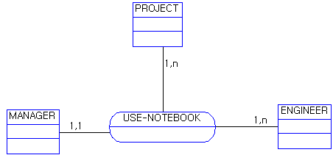
<그림 9_61.bmp>
<박스>
CREATE TABLE PROJECT (
PROJECT_NAME CHAR(20)
, PRIMARY KEY (PROJECT_NAME));
CREATE TABLE MANAGER(
MGR_ID CHAR(10)
, PRIMARY KEY(MGR_ID));

CREATE TABLE ENGINEER(
EMP_ID CHAR(10)
, PRIMARY KEY (EMP_ID));

CREATE TABLE MANAGER(
PROJECT_NAME CHAR(20)
, MGR_ID CHAR(10)
, EMP_ID CHAR(10)
, PRIMARY KEY (PROJECT_NAME, EMP_ID)
, FOREIGN KEY (PROJECT_NAME) REFERENCES PROJECT
ON DELETE CASCADE ON UPDATE CASCADE
, FOREIGN KEY (MGR_ID) REFERENCES MANAGER
ON DELETE CASCADE ON UPDATE CASCADE
, FOREIGN KEY (EMP_ID) REFERENCES ENGINEER
ON DELETE CASCADE ON UPDATE CASCADE);
</박스>
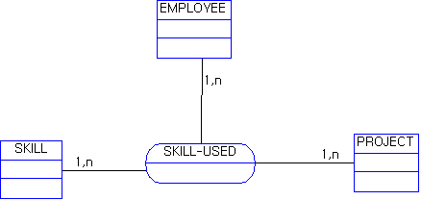
<그림 9_62.bmp>
<박스>
CREATE TABLE EMPLOYEE(
EMP_ID CHAR(10)
, EMP_NAME CHAR(20)
, PRIMARY KEY (EMP_ID));

CREATE TABLE SKILL(
SKILL_TYPE CHAR(15)
, PRIMARY KEY (SKILL_TYPE));
CREATE TABLE PROJECT(
PROJECT_NAME CHAR(20)
, PRIMARY KEY(PROJECT_NAME));
CREATE TABLE SKILL_USED(
EMP_ID CHAR(10)
, SKILL_TYPE CHAR(15)
, PROJECT_NAME CHAR(20)
, PRIMARY KEY (EMP_ID, SKILL_TYPE, PROJECT_NAME)
, FOREIGN KEY (EMP_ID) REFERENCES EMPLOYEE
ON DELETE CASCADE ON UPDATE CASCADE
, FOREIGN KEY (SKILL_TYPE) REFERENCES SKILL
ON DELETE CASCADE ON UPDATE CASCADE
, FOREIGN KEY (PROJECT_NAME) REFERENCES PROJECT
ON DELETE CASCADE ON UPDATE CASCADE);
</박스>

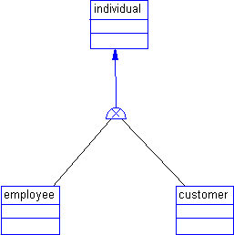
<그림 9_63.bmp>
<박스>
CREATE TABLE INDIVIDUAL(
INDIV_ID CHAR(10)
, INDIV_NAME CHAR(20)
, INDIV_ADDR CHAR(20)
, PRIMARY KEY (INDIV_ID));

CREATE TABLE EMPLOYEE(
EMP_ID CHAR(10)
, JOB_TITLE CHAR915)
, PRIMARY KEY (EMP_ID)
, FOREIGN KEY (EMP_ID) REFERENCES INDIVIDUAL
ON DELETE CASCADE ON UPDATE CASCADE);

CREATE TABLE CUSTOMER(
CUST_NO CHAR(10)
, CUST_CREDIT CHAR(12)
, PRIMARY KEY (CUST_NO)
, FOREIGN KEY (CUST_NO) REFERENCES INDIVIDUAL
ON DELETE CASCADE ON UPDATE CASCADE);
</박스>
사실 이러한 것은 기본적인 SQL을 이용한 것 뿐입니다. 각각의 DBMS 제품마다 성능을 높이는 메커니즘과 여러 가지 업무규칙을 표현하는데는 오히려 SQL Script를 직업 작성하는 것이 툴을 이용하는 것보다 더 좋습니다. 위의 스크립트를 마스터 했다고 천하를 다 얻은 것이 아니라는 소리입니다. 만약 그런 착각을 하신다면 천하에 둘도 없는 보검을 가지고도 동네 골목대장 노릇밖에 못하는 것입니다. 여러분이 고수가 되기 위해서는 직접 SQL Script를 자유 자재로 만들 줄 알아야 합니다.

여러분은 Trigger나 Procedure 같은 것도 파워디자이너를 이용해서 만들 수 있습니다. 트리거는 어떤 작업이 일어났을 때 또는 일어나기 전에 또 다른 작업을 하게 하는 것입니다. 앞에서 처럼 CASCADE 같은 참조 무결성 규칙을 트리거나 프로시저를 이용해서 구현할 수 있습니다. 그러나 간단히 해결할 수 있는 것을 복잡하게 트리거나 프로시저를 이용할 필요는 없습니다.

Default나 Check 옵션을 이용해서 테이블의 무결성 제약조건을 걸어 주는 것과 트리거나 프로시저를 이용하는 것과는 서버에 주는 부하정도가 틀림니다. 결론적으로 말하면 트리거가 가장 많은 부하를 걸고, 그 다음이 프로시저입니다. 그러나 이는 복잡한 업무규칙에 대한 정의를 내리고 데이터베이스의 무결성을 지켜주는데 꼭 필요한 것입니다.

필자는 툴을 이용해서 트리거나 프로시저를 생성하는 것을 강력히 추천하지 않습니다. 왜냐하면 더 복잡하기 때문입니다. 오히려 마우스로 뚝딱거리는 도중에 로직이 깨질 수도 있기 때문입니다. 트리거나 프로시저를 툴을 이용해서 만들려고 하면 상당한 마우수 노가다가 필요합니다. 또한 아예 PL/SQL과 같은 절차적 요소가 가미된 스크립트를 모른다면 작성할 수도 없기 때문입니다. 이럴 바에는 차라리 메모장을 이용하는 것이 훨씬 더 속편합니다.

이제 프로시저나 트리거를 만들기 위한 PL/SQL에 대한 기초에 대해서 살펴보도록 하겠습니다.

7. PL/SQL 기초

오라클을 하려면 필수적으로 SQL과 PL/SQL을 해야 하는 것은 물론입니다. 아시다시피 SQL은 구조적 질의어로써 비절차적인 언어입니다. DBMS와 사용자와의 통신을 하기위한 유일한 언어라고 할 수 있습니다. 물론 각 DBMS마다 절차적인 언어를 두려고 합니다. 이유는 SQL만 가지고 사용자의 요구사항을 만족시킬 수 없기 때문입니다. 또한 클라이언트/서버 시스템에서의 중요한 네트웍 트래픽 문제도 있습니다. 한 쿼리로부터 나온 데이타를 살펴보고 그것을 그 다음 쿼리에 대한 기초 데이타로 사용해야 할 경우입니다. 물론 이런 경우를 빼고도 클라이언트/서버 시스템에서는 네트웍 트래픽이 가장 관건이라고 할 수 있습니다. 즉, 위의 경우에서 많은 양의 중간 결과를 얻기 위해서 클라이언트는 기다려야 합니다. 데이타가 많다는 얘기는 네트웍 트래픽도 그만큼 증가한다는 뜻입니다. 이것을 서버수준에서 절차적 언어로 처리하여 수행 속도를 개선한 것입니다.

또한 데이타의 무결성 강화를 위해서는 트리거를 작성해야 하는데..이것은 절차적 요소가 필요합니다. 그렇기 때문에도 절차적인 메카니즘이 필요한 것이죠. 물론 클라이언트 프로그램에서 이러한 데이타 무결성을 위한 로직을 돌려도 상관없으나 상당히 복잡해 집니다. 데이타를 다루기 위해서 최적화된 프로그램을 안쓰고 노가다를 한다면 비효율적인 것은 당연한 것이라고 생각합니다.

즉, PL/SQL은 오라클만의 절차적인 메카니즘입니다. 물론 함수와 프로시저의 작성도 가능합니다. 그러므로 함수로 캡슐화 시킨다면 보안성도 그만큼 강화되는 것입니다. 또한 PL/SQL은 독립적인 플랫폼 수준을 제공합니다. 즉, 윈도우에서 PL/SQL로 작성된 코드를 유닉스에서 실행시킨다 해도 결과는 에러 없이 나타난다는 것입니다. 오라클을 이용한 어플리케이션 개발시 PL/SQL은 응용프로그램보다 더 성능이 좋고, 효율적이며, 안정적이게 될 것입니다..

오라클 PL/SQL 을 시작하려면 당연히 오라클이 셋업되어 있어야 하고, SQL*Plus에서 실행합니다. 저는 현재 윈도우2000용 오라클 9i를 쓰고 있습니다. PL/SQL 은 블록 구조의 언어입니다. 즉, 블록은 하나의 실행의 단위가 되는 것입니다. 블록은 프로그램 코드, 변수 선언문, 오류 처리문, 함수, 다른 PL/SQL 블록을 가질 수 있습니다.

블록은 다음과 같은 기본적이 구조를 같습니다.

<박스> PL/SQL 블록의 구본 구조

DECLARE
변수 선언문
BEGIN
프로그램 코드
EXCEPTION
예외 처리문
END;
/
</박스>

항상 블록은 BEGIN ~ END;를 가집니다. 주의 할 것은 함수, 프로시저, 트리거를 정의할 때는 DECLARE라는 키워드를 사용하지 않는다는 것입니다. 즉, 함수나 트리거등을 작성할 때는 함수나 트리거 등의 명세로 블록을 시작합니다. PL/SQL은 항상 END;로 끝을 맺습니다.

먼저 간단한 예를 들어보겠습니다.

<박스> PL/SQL 블록

SQL> DECLARE
2 x number;
3 BEGIN
4 x:= 1000;
5 END;
6 /

PL/SQL 처리가 정상적으로 완료되었습니다.

SQL>

</박스>

머...개뿔도 실행되는거 없습니다. 이게 머여?? 라고 하시는 분들이 계실 겁니다. 진짜 개뿔도 아닙니다. 변수를 선언하고, 선언한 변수에 값을 넣어준다는 것 뿐입니다.출력하는 부분을 넣어 주지 않았으니 나오는 것이 없지요..

그렇다면 변수를 선언한다는 의미가 무엇일까요? 메모리에 하나의 방을 만들어 그 방은 일정한 크기를 가지고 있고, 그 방의 크기이하의 크기를 갖는 값을 받을 준비를 하는 것입니다.

처음 PL/SQL 을 시작하시는 분은 ":=" 표시가 조금 낯설을 지도 모르겠습니다.이것은 PL/SQL 블록 내에서 선언한 변수에 값을 집어 넣을 때 사용하는 것입니다.이렇게 정한 이유는 PL/SQL 내에서 SQL문을 쓸 수 있기 때문입니다. PL/SQL 블록 내에서 선언한 변수와 SQL 에서 사용하는 컬럼 이름 과의 구별을 짓기 위함이지요. 그렇다면 위의 x값을 출력해보겠습니다. 출력을 위해서는 PL/SQL 이 제공하는 dbms_output.put_line 프로시저를 사용합니다.

<박스> 결과 출력하기

SQL> DECLARE
2 x number;
3 BEGIN
4 x:= 1000;
5 dbms_output.put_line ('변수 x의 값 = ' || x);
6 END;
7 /

PL/SQL 처리가 정상적으로 완료되었습니다.

</박스>

결과가 그래도 안나오는 군요. 왜 그럴까요? 이것은 SQL*Plus의 환경 셋팅을 안 해줘서 그렇습니다. 즉, dbms_output.put_line에서 결과를 보려면 set serveroutput on 을 해주셔야 합니다.

<박스>

SQL> set serveroutput on
SQL> run
1 DECLARE
2 x number;
3 BEGIN
4 x:= 1000;
5 dbms_output.put_line ('변수 x의 값 = ' || x);
6* END;
변수 x의 값 = 1000 -----------> 변수값이 출력되었습니다. ^^

PL/SQL 처리가 정상적으로 완료되었습니다.

SQL>

</박스>

dbms_output.put_line ('변수 x의 값 = ' || x); 이 문장에서 || 의 의미는 연결의 의미입니다.

<박스>

SQL> select 'Y' || 'A' || 'S' || 'I' as name
2 from dual;

NAME
----
YASI

SQL>

</박스>

위에서 하나로 연결했으나 다음의 코드와 같이 dbms_output.put_line를 두개를 써서 결과
를 출력해보겠습니다.

<박스>

SQL> DECLARE
2 x number;
3 BEGIN
4 x:= 1000;
5 dbms_output.put_line ('변수 x의 값 = ');
6 dbms_output.put_line (x);
7 END;
8 /
변수 x의 값 =
1000

PL/SQL 처리가 정상적으로 완료되었습니다.

SQL>

</박스>

두개의 차이점이 무엇일까요? 바로 행바꿈의 효과가 있는 것입니다.만약 어느 기업에 하나
의 업무 로직에 의해 여러 가지 업무가 처리된다고 생각해 봅시다. 그러면 하나 하나 마다 프로시저를 작성하거나 프로그램을 짤 수 없는 노릇입니다. 다음의 함수를 작성해 봅시다.

<박스> 첫번째 함수와의 만남(아주 중요)

SQL> create or replace function my_name
2 return varchar2 as
3 myname varchar(4);
4 begin
5 myname := 'YASI';
6 return myname;
7 end;
8 /

함수가 생성되었습니다.

SQL> select my_name() from dual;

MY_NAME()
--------------------------------------------------------------------
YASI

SQL> select my_name from dual; --------> 괄호를 빼도 된다.

MY_NAME
--------------------------------------------------------------------
YASI

SQL> begin
2 dbms_output.put_line(my_name);
3 end;
4 /
YASI

PL/SQL 처리가 정상적으로 완료되었습니다.

SQL>

</박스>

여러분도 자신의 이름을 넣어서 실행 시켜보시기 바랍니다.
아주 재미있습니다. ^^ 이제부터 지금 접속한 사용자에서 my_name() 함수를 호출하면 여러분은 자신의 이름을 볼 수 있습니다. "or replace" 의 의미는 기존에 만든 함수 이름이 존재하면 그 함수를 지금 만드는 함수로 바꾼다 또는 고친다의 의미가 됩니다. "or replace"를 쓸 때는 기존에 다른 기능을 하는 함수가 있는지 필히 알아보아야 합니다.

아래이 스크립트는 데이타형의 제한과 예외처리를 이용한 스크립트입니다. 즉, NUMBER(1,-2)는 120이건 132이건 199이건 무조건 100으로 표현한다는 뜻입니다. 아래의 스크립트는 초기값 100에서 계속 100을 더하는 루프를 실행하다가 NUMBER(1,-2)에서 예외가 발생하여 예외처리부분으로 넘어가서 예외처리를 한후 프로그램 실행을 끝내는 것입니다.

<박스> 백단위 출력하는 PL/SQL Script

SQL> set serveroutput on
SQL> DECLARE
2 counter NUMBER(1,-2);
3 BEGIN
4 counter := 100;
5 LOOP
6 DBMS_OUTPUT.PUT_LINE(counter);
7 counter := counter + 100;
8 END LOOP;
9 EXCEPTION -- 예외처리부
10 WHEN OTHERS THEN
11 DBMS_OUTPUT.PUT_LINE('백단위가아닙니다.');
12 END;
13 /
100
200
300
400
500
600
700
800
900
백단위가 아닙니다.

PL/SQL 처리가 정상적으로 완료되었습니다.

</박스>

<요약>

이번 장에서는 SQL에 대한 기초과정을 다루어 보았습니다. SQL은 DBMS와 사용자간의 유일한 통신 수단입니다. SQL은 하나의 언어로써 DBMS에게 사용자가 필요한 작업에 대한 요청을 하는 것입니다. 즉, 단순한 명령어 차원이 아니라는 것입니다. 여러분은 이러한 SQL을 자유자재로 다루어야 합니다.

여러분은 파워디자이너를 이용해서 Conceptual Data Model을 DBMS에 적용하는 과정을 살펴보았습니다. 이 과정을 통해서 CASE 에 대한 이해를 하고, 기본적인 테이블을 쉽게 생성할 수 있었습니다. 또한 PL/SQL의 기초에 대해서 알았습니다. 이젠 이러한 것들을 이용해서 트리거와 프로시저를 이용해서 데이타베이스의 무결성을 강화시키고, 프로시저를 이용함으로써 얻는 이득에 대해서 알아야 합니다. 이러한 사항들은 물리적 설계를 다루는 장에서 살펴보도록 하겠습니다.

</요약>

